Consejo 2019
Ginebra, 10-20 de junio de 2019
Punto del orden del día: ADM 11 | Revisión 1 al  Documento C19/49-S
 | 5 de junio de 2019
 | Original: inglés
Nota del Secretario General
designación de los miembros
COMITÉ ASESOR INDEPENDIENTE SOBRE LA GESTIÓN (CAIG)
Tengo el honor de transmitir a los Estados Miembros del Consejo el informe del Grupo de selección del Comité Asesor Independiente sobre la Gestión (CAIG).
Houlin ZHAO
Secretario General

Informe del Grupo de selección
Comité Asesor Independiente sobre la Gestión (CAIG)

Resumen
En el presente Informe se proporcionan los resultados de la labor del Grupo de selección para la designación de los miembros del CAIG. También se ofrece una visión general del proceso de selección llevado a cabo en relación con los miembros del CAIG y varias recomendaciones para la designación de los candidatos mejor calificados para el CAIG.

Acción solicitada
Se invita al Consejo a tomar nota del presente Informe y a aprobar el proyecto de Acuerdo que figura en el Anexo C del informe para la designación de los miembros del CAIG.
____________

Referencias
Resolución 162 (Rev. Busán, 2014)

I INFORME DEL GRUPO DE SELECCIÓN PARA LA DESIGNACIÓN DE LOS MIEMBROS DEL COMITÉ ASESOR INDEPENDIENTE SOBRE LA GESTIÓN (CAIG) DE LA UIT

PROCESO
1 El proceso de selección de los Miembros del CAIG se llevó a cabo de conformidad con los procesos establecidos en el Anexo a la Resolución 162 (Rev. Busán, 2014), en consonancia con el calendario presentado a los Estados Miembros en el marco del Grupo de Trabajo del Consejo sobre Recursos Humanos y Financieros (GTC-RHF 9/6) en enero de 2019. El proceso fue análogo al aplicado para la designación de los Miembros del CAIG en 2015 (Documento del Consejo C15/75).
2 A raíz de la invitación cursada en enero de 2019 por el Secretario General a los Estados Miembros del Consejo de la UIT, estos designaron a sus representantes en el Grupo de selección. Se designaron los siguientes miembros:

 | Región | País | Miembro del Grupo de selección
A | Américas | Estados Unidos | Sra. Birgitta Hoggren, Presidenta
B | Europa | Italia | Sr. Fabio Bigi
C | CEI | Federación de Rusia | Prof. (Sra.) Natalia Reznikova
D | África | Sudáfrica | Sr. Silulami Doyi
E | Asia/Australasia | Japón | Sr. Yoshiyuki Kato
 | Estados Árabes | Kuwait | Ing. (Sra.) Sameera Bilal Momen
3 De conformidad con el procedimiento establecido en el Mandato del CAIG, la Secretaría de la UIT invitó a la presentación de candidaturas para los nuevos miembros del CAIG a través de los siguientes métodos:
i) el envío de una carta del Secretario General a todos los Estados Miembros de la UIT, solicitándoles la transmisión de candidaturas de aspirantes interesados;
ii) la publicación de un anuncio público en el sitio web de la UIT; y
iii) la difusión de anuncios públicos en las siguientes publicaciones externas:
a) The Economist
b) Arabian Business
c) Rossiyskaya Gazeta
d) Jeune Afrique
La convocatoria de manifestaciones de interés también se remitió a otros organismos de las Naciones Unidas a través de la Junta de los jefes ejecutivos del sistema de las Naciones Unidas para la coordinación (JJB) y la cuenta Twitter de la UIT.
4 El Grupo de selección utilizó una matriz de evaluación pormenorizada para el examen de las candidaturas. Dicha matriz comprendía todos los requisitos definidos en el Mandato del CAIG que el Grupo de selección debe tener en consideración al evaluar a los candidatos, incluidas la experiencia profesional, la esfera de competencia, la experiencia en los sectores público y privado, la experiencia en el sistema de Naciones Unidas, la independencia, la nacionalidad, el sexo y la región de la UIT.
5 Se recibieron cincuenta y cuatro (54) candidaturas válidas, con respecto a las treinta y seis (36) recibidas en 2015, incluidas las de dos miembros actuales del CAIG cuyo mandato puede prorrogarse. A continuación figura un cuadro relativo a la distribución de las candidaturas.

Región (grupo) | Candidaturas de mujeres | Candidaturas de hombres | Total
A – Américas | 7 | 8 | 15
B – Europa | 3 | 16 | 19
C – CEI | – | 2 | 2
D – África | 2 | 3 | 5
E – Asia/Australasia | 2 | 7 | 9
Estados Árabes | – | 4 | 4
Total | 14 | 40 | 54

6 El Grupo de selección se reunió para evaluar las candidaturas y estableció una lista restringida de 15 candidatos para cinco vacantes en el CAIG.
7 Las entrevistas se realizaron sobre la base de preguntas estándar elaboradas por el Grupo de selección con ayuda de la secretaría de la UIT, a fin de evaluar las calificaciones y la experiencia, disponibilidad, dedicación, profesionalidad, integridad e independencia de los candidatos.
8 A partir de la evaluación de la candidatura y las entrevistas de cada postulante, el Grupo de selección identificó a los cinco candidatos que mejor cumplían los requisitos estipulados en el Mandato del CAIG. Los candidatos fueron recomendados por su competencia profesional y su integridad, de conformidad con el Mandato del CAIG, en el que se señala que éstos son los principales criterios para la selección de los miembros (Res. 162 (Rev. Busán, 2014) – párrafo 9).
9 También se tomaron debidamente en cuenta los demás requisitos del Mandato del CAIG (es decir, los párrafos 10 a 14), en los que se establece que no podrá haber más de un miembro del CAIG nacional de un mismo Estado Miembro de la UIT; que, en la medida de lo posible, no podrá haber más de un miembro del CAIG de una misma región geográfica; y que la composición del CAIG deberá ser equilibrada, contando con personas de países desarrollados y en desarrollo con experiencia en el sector tanto público como privado, así como en términos de sexo. También se tuvo en cuenta el requisito que estipula que al menos un miembro del CAIG debe tener las calificaciones y experiencia de un experto financiero o gestor financiero principal, preferentemente, en el sistema de las Naciones Unidas o en otra organización internacional.
10 Para su recomendación, el Grupo de selección también tuvo que asegurarse de que, en su conjunto, los miembros del CAIG disponían de conocimientos y experiencia en finanzas y auditoría, gobernanza institucional, gestión de riesgos, derecho, gestión directiva, funcionamiento de las Naciones Unidas u otras organizaciones internacionales y comprensión general del sector de las telecomunicaciones/TIC.

II RECOMENDACIÓN DEL GRUPO DE SELECCIÓN PARA LA DESIGNACIÓN DE LOS MIEMBROS DEL COMITÉ ASESOR INDEPENDIENTE SOBRE LA GESTIÓN DE LA UIT (CAIG)
11 Sobre la base del proceso antes mencionado, el Grupo de selección acordó por unanimidad recomendar al Consejo de la UIT los siguientes cinco candidatos a miembros del CAIG:
a) Sra. HAMMER Sarah, de Estados Unidos (miembro actual, cuyo mandato puede prorrogarse);
b) Sr. NARUKAVNIKOV Alexander, de la Federación de Rusia;
c) Sr. NDOKO Honore, de Camerún;
d) Sr. SCHNEIDER Henrique, de Suiza; y
e) Sr. VIKAMSKEY Kamlesh, de India (miembro actual, cuyo mandato puede prorrogarse).
12 El Grupo de Selección recomienda al Consejo de la UIT que, al ofrecer el nombramiento a dichos candidatos, insista en la importancia de la independencia y la disponibilidad que requieren las funciones de los miembros del CAIG.
13 De conformidad con los requisitos establecidos en el apartado d) del Apéndice B al Mandato del CAIG, los detalles de cada uno de los candidatos recomendados (sexo, nacionalidad, calificaciones y experiencia profesional) figuran en el Anexo B.
14 De conformidad con el apartado f) del Apéndice B al Mandato del CAIG, el Grupo de selección también acordó conservar la información de tres (3) candidatos después de las entrevistas para tenerlos en cuenta en caso de que fuera necesario cubrir una vacante durante el mandato del CAIG. Los datos de los tres candidatos han sido remitidos a la secretaría para su uso ulterior.
Anexos: 3

Anexo A
DATOS RELATIVOS AL GRUPO DE SELECCIÓN DEL CAIG 2019
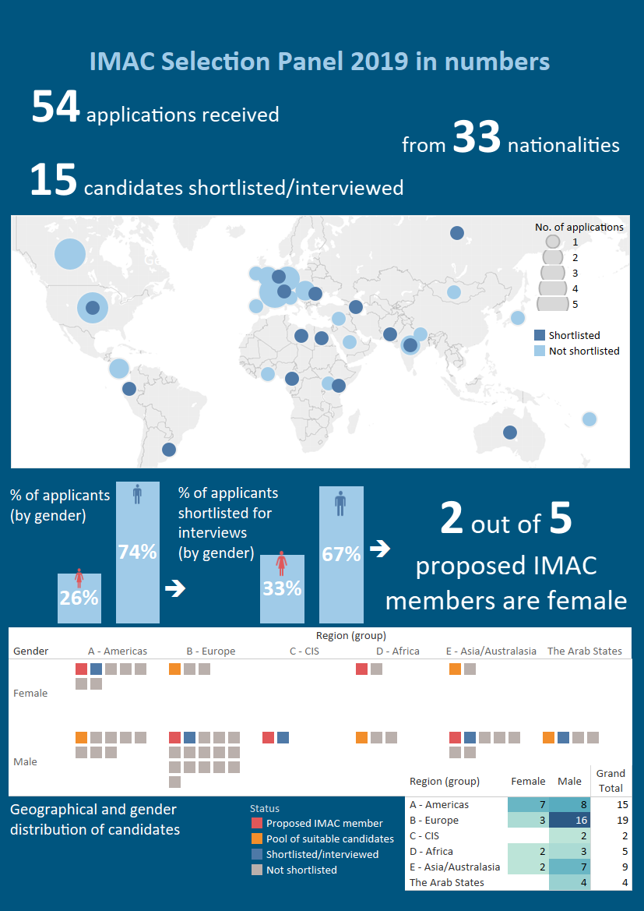
Situación
Región (grupo) Mujer Hombre
Región (grupo)
Sexo A - Américas B - Europa C- CEI D - África E - Asia/Australasia Estados Árabes
2 de cada 5
% de candidatos seleccionados para realizar una entrevista
Seleccionados
No seleccionados
Número de candidaturas
Miembro propuesto para el CAIG
Grupo de candidatos adecuados
Seleccionados/entrevistados
No seleccionados
A – Américas
B – Europa
C – CEI
D - África
E – Asia/Australasia
Estados Árabes
miembros propuestos para el CAIG son mujeres
(por sexo)
% de candidatos
(por sexo)
Mujer
Hombre
de 33 Nacionalidades
Datos relativos al grupo de selección del CAIG 2019
54 candidaturas recibidas
15 candidatos seleccionados/entrevistados
Total general
Distribución de candidatos por región geográfica y sexo
AnEXO B
Propuestas de candidaturas para la designación de los Miembros del CAIG
Apellido(s) | Sexo | Nacionalidad | Calificaciones | Experiencia profesional
HAMMER, Sarah  (actual miembro del CAIG, cuyo mandado puede prorrogarse) | Femenino | Estados Unidos | – Doctorado en Jurisprudencia, Reglamentación financiera y Fiscalidad  – Maestría Académica, Legislación Internacional y Derechos Humanos  – Maestría en Administración de Empresas, Finanzas y Estadística  – Licenciatura en Ciencias Políticas,  – Certificaciones: Adopción de decisiones financieras y Gestión de riesgos – Universidad de Stanford; Análisis de macrodatos, Instituto Tecnológico de Massachusetts | – Finanzas, derecho, gestión de riesgos, gobernanza e innovación tecnológica  – Profesora Adjunta de Derecho en la Facultad de Derecho de la Universidad de Pennsylvania  – Directora Principal de la Iniciativa de Inversiones Alternativas en la Escuela Wharton de la Universidad de Pennsylvania  – Directora de la iniciativa empresarial internacional Wharton-Lauder  – Instructora académica ejecutiva sobre tecnologías financieras y de cadenas de bloques
NARUKAVNIKOV Alexander | Masculino | Federación de Rusia | – Doctorado en Ciencias Económicas (Economía)  – Licenciatura en Ciencias Económicas y Administración de Empresas, y Gestión | – 21 años de experiencia profesional en economía y finanzas  – Director del Departamento de Auditoría de Desarrollo Digital, Comunicaciones y Comunicación pública en la Cámara de Cuentas de la Federación de Rusia  – Miembro del Grupo de Trabajo de INTOSAI sobre Auditoría de las TI
NDOKO Honore | Masculino | Camerún | – Maestría en Economía, Sistemas y Estructuras  – Licenciatura en Ciencias Económicas y Derecho  – Certificación de especialización en contabilidad | – 40 años de experiencia y especialización en auditoría, seguimiento y evaluación y supervisión general; función de dirección en finanzas y gestión; amplia experiencia docente en auditoría, controles internos, cumplimiento y prevención del fraude  – Oficial Administrativo Superior del Banco Mundial para Europa, Asia Central, Oriente Medio, África del Norte y Japón  – Miembro del Comité de Auditoría y Supervisión Independiente del ACNUR
SCHNEIDER, Henrique | Masculino | Suiza | – Doctorado en Filosofía, Universidad de Graz  – Maestría Artium, Economía y Filosofía  – Licenciatura en Comercio  – Licenciatura en Teología | – 20 años de experiencia profesional en análisis económico, contabilidad y sistemas de gestión de riesgos  – Director Ejecutivo Adjunto y Economista Jefe (nivel directivo, miembro de la Junta Directiva) de la Federación Suiza de Pequeñas y Medianas Empresas.  – Profesor de Economía y Filosofía económica (Universidad de Ciencias Aplicadas de Elmshorn, Alemania)  – Miembro de varios consejos no ejecutivos  – Autor de varios libros y revisor de capítulos de libros y artículos de diarios elaborados por homólogos
VIKAMSEY, Kamlesh  (actual miembro del CAIG, cuyo mandado puede prorrogarse) | Masculino | India | – Perito contable, licenciatura comercial | – 36 años de experiencia como contable público (perito contable desde 1982)  – Asociado principal de KHIMJI KUNVERJI & CO.  – Presidente de la Comisión Asesora de Auditoría del Fondo de las Naciones Unidas para la Infancia (UNICEF)  – Miembro de la Comisión de Auditoría de la Organización Meteorológica Mundial (OMM)  – Director Independiente y Fiduciario de varias organizaciones

Anexo C
Proyecto de Acuerdo del Consejo sobre la designación de los Miembros del CAIG
PROYECTO DE ACUERDO
Designación de los Miembros del
Comité Asesor Independiente sobre la Gestión (CAIG)
El Consejo,
considerando
el Informe del Grupo de selección del Comité Asesor Independiente sobre la Gestión (CAIG),
teniendo en cuenta
el Mandato del CAIG recogido en el Anexo a la Resolución 162 (Rev. Busán, 2014),
acuerda
1 designar miembros del CAIG para un mandato de cuatro años, a partir del 1 de enero de 2020, a los cinco expertos independientes siguientes:
a) Sra. HAMMER Sarah, de Estados Unidos;
b) Sr. NARUKAVNIKOV Alexander, de la Federación de Rusia;
c) Sr. NDOKO Honore, de Camerún;
d) Sr. SCHNEIDER Henrique, de Suiza;
e) Sr. VIKAMSKEY Kamlesh, de India.
2 tomar nota de que el Grupo de selección ha remitido a la secretaría de la UIT los nombres de tres (3) candidatos cualificados, para su consideración en caso de que sea necesario cubrir una vacante durante el mandato del CAIG.

______________

El Grupo de Selección revisó su recomendación al Consejo y presentó la Revisión 1 al Documento C19/49, tras un examen más profundizado de los requisitos a que se refiere el párrafo 15 del mandato del CAIG que establece que los miembros del CAIG… "no deberán tener conflictos de interés reales o aparentes", y del apartado 16 b) del mismo mandato, en particular la disposición según la cual los miembros del CAIG no podrán estar empleados, ni ocupar cargo alguno en una delegación de un Estado Miembro en el momento de su nombramiento.

